Presseinformation April 2019

WU-Betonkonstruktion
Deutschland, Österreich, Schweiz

Die neue Planungshilfe von MAX FRANK für den D-A-CH Raum (Deutschland, Österreich, Schweiz) beschreibt die Entwurfsprinzipien einer wasserundurchlässigen Betonkonstruktion in einem übersichtlichen Format. Die Broschüre geht auf die Eigenheiten der drei nationalen Regelwerke (DAfStb-Richtlinie, öbv-Richtlinie, SIA 272:2009) ein.
Leitmotiv des Themenbereichs WU-Betonkonstruktionen
ist der Systemgedanke bei MAX FRANK.

Ob es um die Wahl des richtigen Abstandhalters, einer Lösung von druckwasserdichten
Bewehrungsanschlüssen und tiefen Bodenplattenabstellungen, Lastentkopplung zur zwangfreien
Lagerung von Bodenplatten, Abdichtung von Arbeits- und Sollrissfugen oder die Auswahl
technisch einzigartiger Dichtungsbahnen für hochwertig genutzte Untergeschosse geht, das Produktportfolio bietet die richtigen Komponenten zur Umsetzung einer nachhaltigen und störungsfreien WU-Konstruktion.

WU-Komplettsystem von MAX FRANK:

- Druckwasserdichte Betonfugen
- Injektionstechnik und Rissverpressung
- Flächenabdichtung mit Frischbetonverbundtechnologie
- Fugenabstellungen und Sollrissquerschnitte

Die Gegenüberstellung der nationalen Regelwerke DAfStb-Richtlinie (Deutschland), öbv-Richtlinie (Österreich) und SIA 272:2009 – Normierung (Schweiz) wird anhand von Planungsschritten vereinfacht dargestellt und dient damit als Nachschlagewerk für WU-Betonkonstruktionen in den drei Ländern.
Der kostenlose Planungsleitfaden steht zum Download unter www.maxfrank.com bereit oder kann in gedruckter Form angefordert werden.

Allgemeine Informationen zum Unternehmen
Individuelle Projektlösungen und Produkte der Unternehmensgruppe MAX FRANK sind international gefragt und finden sich in verschiedensten Bauwerkstypen, wie Hochhäuser, Brücken, Tunnel oder Infrastruktur wieder. MAX FRANK hat sich seit der Gründung zu einem international tätigen Bautechnologiezulieferer entwickelt - mit einer technisch anspruchsvollen und intensiven Verzahnung von industrieller Produktion, hochwertigen Produkten und vielfältigen Services begleitet die Unternehmensgruppe seine Kunden verlässlich in allen Bauphasen. Know-how, gewachsen in einem halben Jahrhundert, die Vielzahl bewährter und innovativer Produkte für den Stahlbetonbau und die technologische Bandbreite der Geschäftsbereiche Abstandhalter, Schalungstechnik, Bewehrungstechnik, Dichtungstechnik und Bauakustik generieren einen Mehrwert für die Kunden. Es schafft Bauteile mit neuer Funktionalität und mehr Wirtschaftlichkeit in den Arbeitsabläufen vor Ort.

Durch das ausgeprägte Werteverständnis versteht sich MAX FRANK darauf, Gräben zu überwinden und die unterschiedlichen Parteien für eine gemeinsame Agenda zu gewinnen. Dabei hilft die Fähigkeit, aufmerksam zuzuhören und die richtigen Fragen zu stellen. Fragen, die zum Kern der Aufgabe durchdringen und helfen, neue Einblicke zu erlangen und mehr und mehr gemeinsames Terrain abzustecken.

Bei MAX FRANK spricht man von: BUILDING COMMON GROUND

www.maxfrank.com

Bild 1:
Produktberatung, Dichtungskonzepte, Fugenplanung
© MAX FRANK
Bild 2:  WU-Planungsleitfaden D-A-CH  © MAX FRANK | 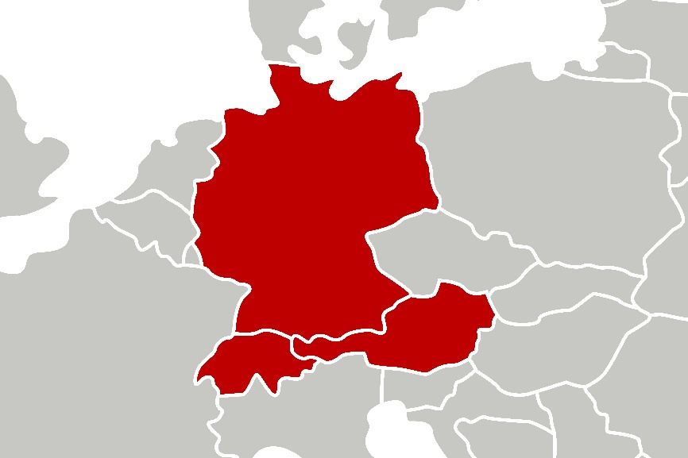

Max Frank GmbH & Co. KG
Mitterweg 1
94339 Leiblfing

Tel. +49 9427 1890
Fax: +49 9427 1588

info@maxfrank.com
www.maxfrank.com

Pressekontakt:
Lydia Gritsch
presse@maxfrank.de

